2026年上海市浦东新区中考二模数学试卷
1．本练习卷共25题，答题时，务必按答题要求在答题纸规定的位置上作答，在草稿纸、本练习卷上答题一律无效．
2．除第一、二大题外，其余各题如无特别说明，都必须在答题纸的相应位置上写出证明或计算的主要步骤．
一、选择题（共24分，每小题4分）
1. 在多项式中，一次项是（ ）
A. 3 B. C. D.
【答案】D
【解析】
【详解】解：多项式的一次项是.
2. 下列运算中，计算正确的是（ ）
A. B. C. D.
【答案】C
【解析】
【分析】根据整式的基本运算法则逐一判断即可．
【详解】解：A、，选项A不符合题意；
B、，选项B不符合题意；
C、，选项C符合题意；
D、与不是同类项，无法合并，不能得到，选项D不符合题意．
3. 已知函数图像上的两点、，当时，一定满足此规律的函数是（ ）
A. B. C. D.
【答案】A
【解析】
【分析】根据一次函数的增减性可判断选项A；根据函数值为定值可判断选项B；根据特殊值法可判断选项C、D．
【详解】解：A．∵是一次函数，且，
∴当时，，故此选项符合题意；
B．∵，对任意，都有，
∴，故此选项不符合题意；
C．取，，满足，此时，，
∴，故此选项不符合题意；
D．取，，满足，此时，，
∴，故此选项不符合题意．
4. 一个不透明的袋子里装有4个红球、3个白球和2个蓝球，这些球只有颜色不同，随机从中摸出一个球，要使摸到红球的概率为，以下方法不可行的是（ ）
A. 往袋中放入一个红球 B. 往袋中放入一个绿球
C. 从袋中取出一个蓝球 D. 从袋中取出一个白球
【答案】B
【解析】
【分析】先计算原有红球数和总球数，再根据概率公式，分别计算各选项操作后摸到红球的概率，判断是否等于，即可得到答案．
【详解】解：原有红球个，总球数为，摸到红球概率为，即，对各选项逐一验证：
A、∵放入1个红球后，红球数为，总球数为，∴，方法可行；
B、∵放入1个绿球后，红球数为，总球数为，∴，方法不可行；
C、∵取出1个蓝球后，红球数为，总球数为，∴，方法可行；
D、∵取出1个白球后，红球数为，总球数为，∴，方法可行；
因此方法不可行的是B．
5. 第67届国际奥林匹克数学竞赛（）将于2026年7月在上海举行．在上届比赛中，中国队发挥出色，获得团体总分第一名，也是当届比赛中唯一一支所有队员都获得金牌的队伍．中国队参赛队员比赛成绩的方差可用以下公式来计算：．
根据以上信息，下列叙述中不正确的是（ ）
A. 中国队共有6名同学参赛 B. 众数是36
C. 中位数是38 D. 平均数是38.5
【答案】B
【解析】
【分析】本题考查方差公式的意义，以及众数、中位数、平均数的计算，根据方差公式确定所有数据后，依次根据定义判断各选项即可。
【详解】解：A、∵方差公式中共有6个数据项，∴中国队共有6名同学参赛，A选项正确，不符合题意；
B、∵36和42都出现2次，均为出现次数最多的数，∴众数是36和42，B选项错误，符合题意；
C、∵6个数据的中位数是第3个和第4个数据的平均数，即 ，∴中位数是38，C选项正确，不符合题意；
D、∵平均数 ，∴平均数是38.5，D选项正确，不符合题意．
6. 已知四边形中，，下列判断中的正确的是（ ）
A. 如果，那么四边形是等腰梯形
B. 如果，那么四边形是菱形
C. 如果AC平分BD，那么四边形是矩形
D. 如果，那么四边形是正方形
【答案】C
【解析】
【分析】根据正方形、等腰梯形、矩形和菱形的判定定理进行判断即可．
【详解】解：A． 如果BC=AD，那么四边形ABCD可能是等腰梯形，也可能是矩形，错误；
B．如果AD∥BC，那么四边形ABCD是矩形，错误；
C． 如果AC平分BD，那么四边形ABCD是矩形，正确；
D．如果AC⊥BD，那么四边形ABCD不一定是正方形，错误；
故选：C．
【点睛】此题考查等腰梯形的判定，关键是根据正方形、等腰梯形、矩形和菱形的判定定理解答．
二、填空题（共48分，每小题4分）
7. 分解因式：=_________________．
【答案】（2x+3y）（2x﹣3y）
【解析】
【详解】解：原式=（2x+3y）（2x﹣3y）．
故答案为：
8. 化简：_________．
【答案】2
【解析】
【分析】根据同分母分式减法法则计算后，约分即可得到化简结果．
【详解】解：．
9. 方程组的解是_________．
【答案】
【解析】
【详解】解：∵，
∴，
∵，
∴，
∴，
得：，
把代入①得：，
∴原方程组的解为．
10. 方程的解是_________．
【答案】
【解析】
【分析】将方程两边同时平方，把无理方程转化为一元一次方程求解，再检验即可得到原方程的解．
【详解】解：
两边平方得：
移项得：
解得：
检验：将代入原方程，左边右边．
所以是原方程的解．
11. 如果关于的一元二次方程有实数根，那么的取值范围是______．
【答案】
【解析】
【分析】本题主要考查了一元二次方程根的判别式．利用一元二次方程根的判别式解答即可．
【详解】解：关于的一元二次方程有实数根，
，
解得，
故答案为：．
12. 将抛物线向上平移个单位，得到新抛物线的表达式是______．
【答案】
【解析】
【分析】根据二次函数图象平移规则“左加右减，上加下减”，向上平移直接在函数表达式整体加上平移的单位，即可得到答案．
【详解】解：∵抛物线向上平移个单位，
∴得到新抛物线的表达式是．
13. 某学校对学生参与社团情况做了调查，并将调查的数据整理后绘制成如图所示的扇形统计图（每个学生只能参加一个社团）．如果参加编程社的学生有120人，那么参加绘画社的学生有_______人．
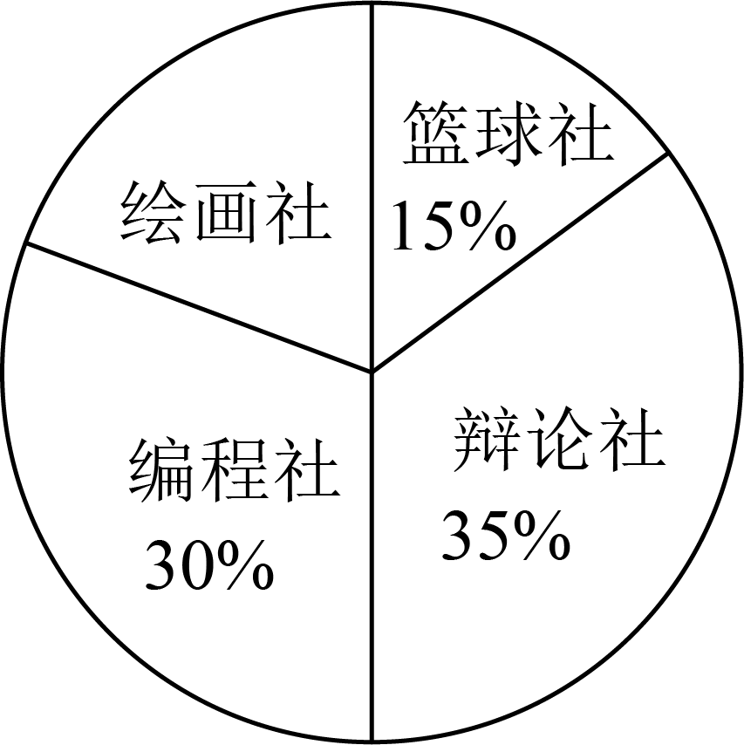
【答案】80
【解析】
【分析】用参加编程社的学生人数除以扇形统计图中编程社的百分比可得总人数，再用总人数乘以绘画社人数百分比即可解答．
【详解】解：（人），
（人）．
∴参加绘画社的学生有80人．
14. 如图，在中，，平分，如果，，那么关于、的分解式为______________．
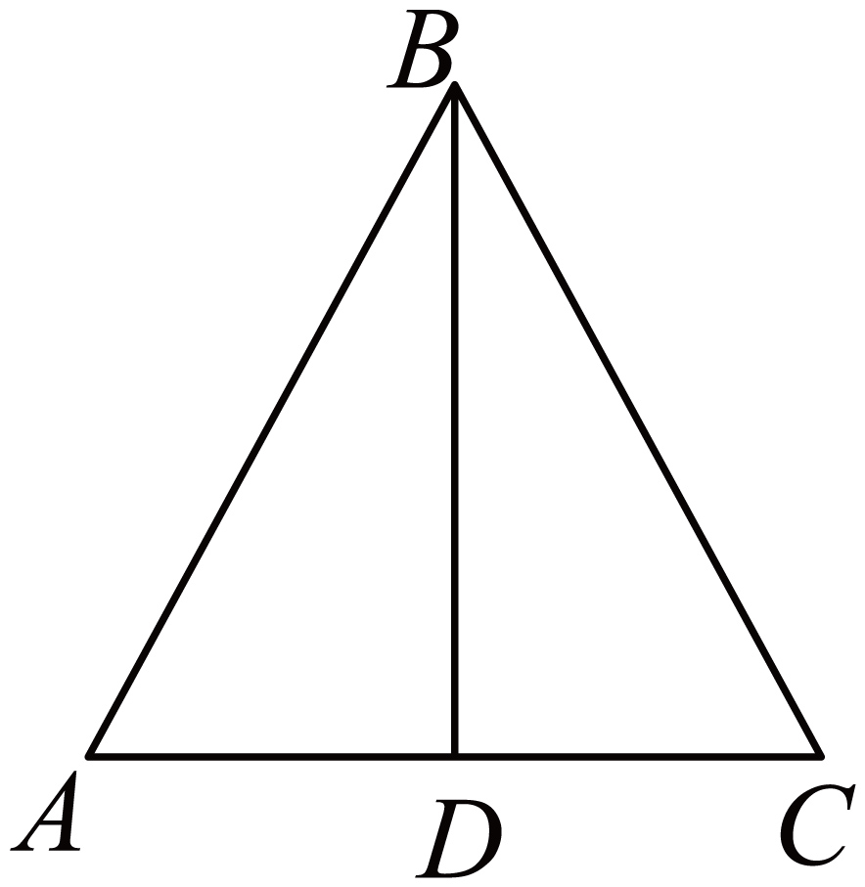
【答案】
【解析】
【分析】先得出，则可得，再根据求解即可．
【详解】解：∵，平分，，
∴，
∵，
∴，
∵，
∴．
15. 年月日，中关村论坛年会发布重大成果，中科院物理所团队首次实现二维金属．二维金属是极薄的单原子层金属材料，厚度超小．已知某二维金属材料厚度米，一根头发丝直径约毫米，换算为米是米．则头发丝直径是该二维金属材料厚度的______倍．（用科学记数法表示）
【答案】
【解析】
【分析】根据题意列出算式，然后通过法则即可求解．
【详解】解：．
16. 如图是地铁入口双翼闸机示意图．已知双翼边缘，与闸机侧立面夹角，双翼展开时端点、的间距为．当双翼收起时，可通过闸机的物体最大宽度为_______．
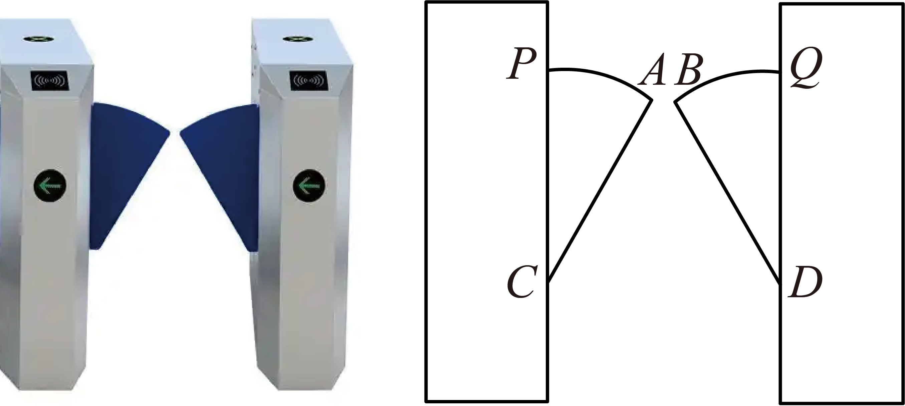
【答案】68
【解析】
【分析】过点作于点，过点作于点，求出的长即可．
【详解】解：如图，过点作于点，过点作于点，
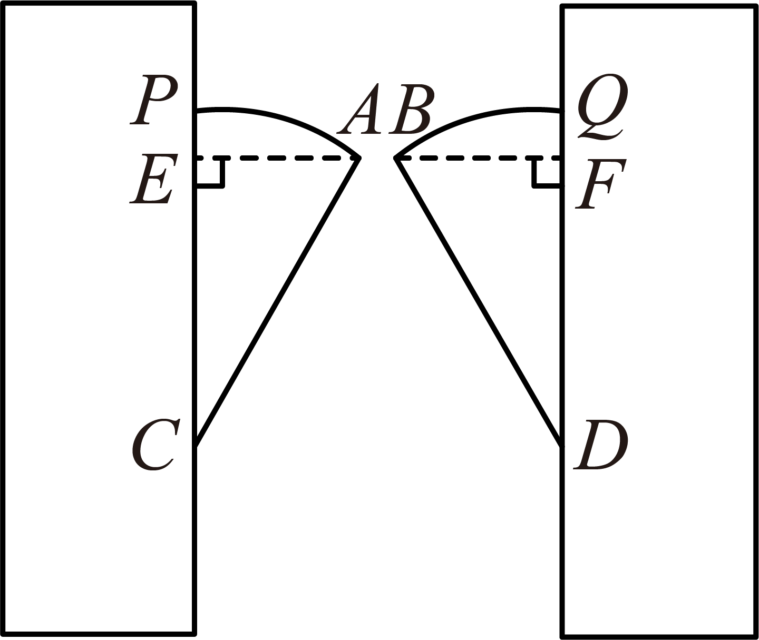
∵，，
∴，，
∵双翼展开时端点、的间距为，
∴当双翼收起时，可通过闸机的物体最大宽度为．
17. 如图，已知弦、在圆心的同侧，且是内接正三角形的一条边，是内接正六边形的一条边，．如果也是的内接正边形的一条边，那么的值为________．
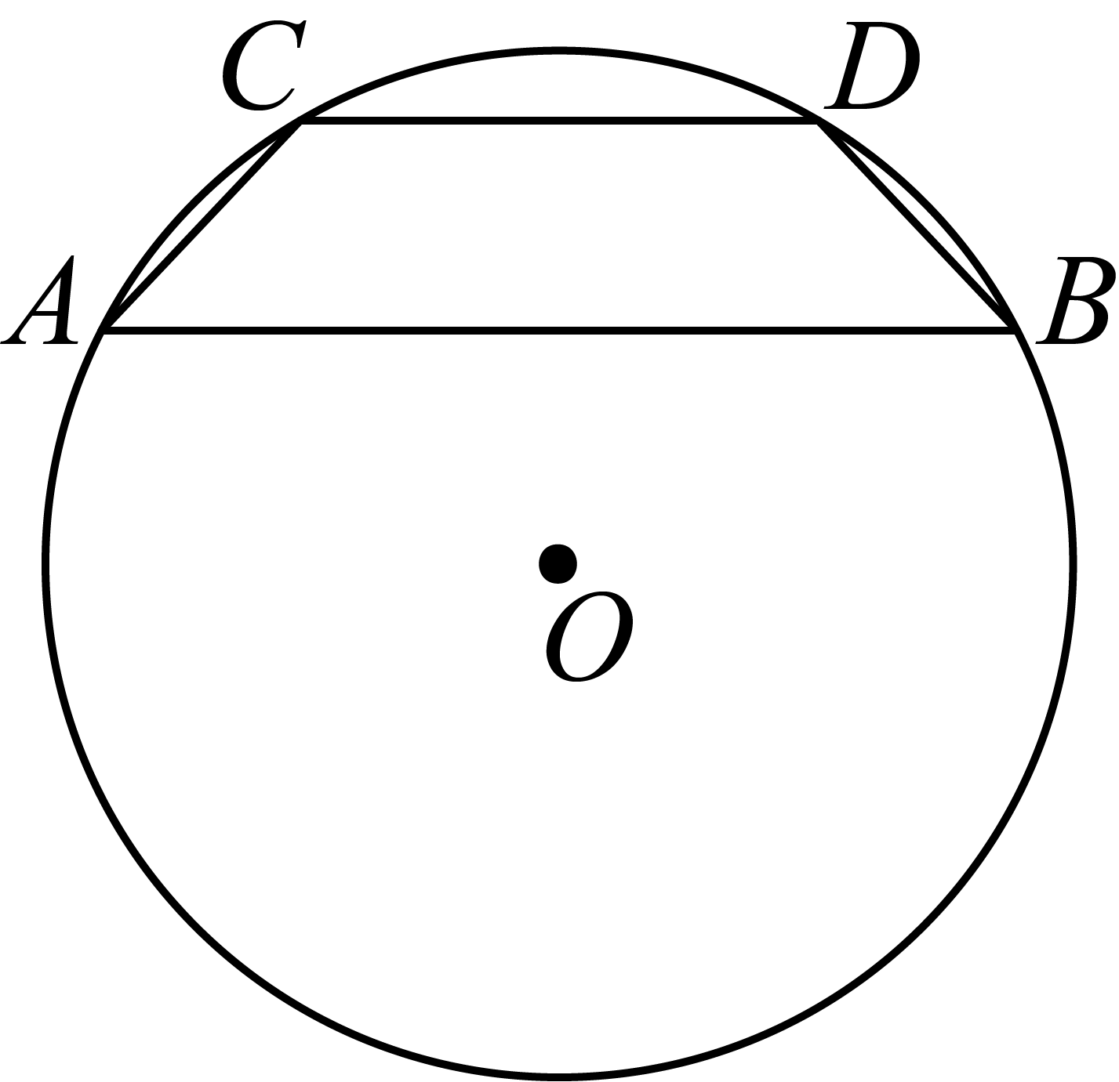
【答案】12
【解析】
【分析】连接，如图，利用正多边形与圆，分别计算的内接正六边形与内接正三角形的中心角得到，，则，然后计算即可得到n的值．
【详解】解：连接，如图，
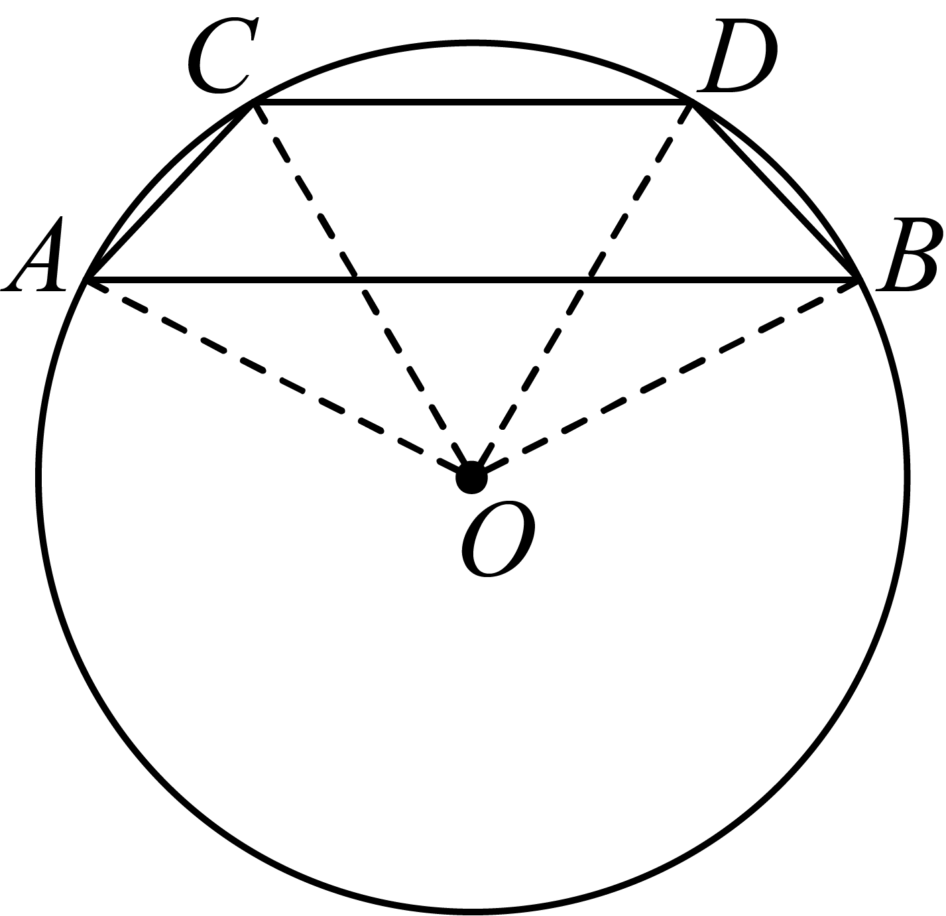
∵，分别为⊙O的内接正六边形与内接正三角形的一边，
∴，，
∴，
∴，
即恰好是同圆内接一个正十二边形的一边．
故答案为：12．
18. 如图，在中，，，．点、分别在边、上，且的值为．以为圆心，为半径作圆，如果与的三边有三个公共点，那么的值为_________．
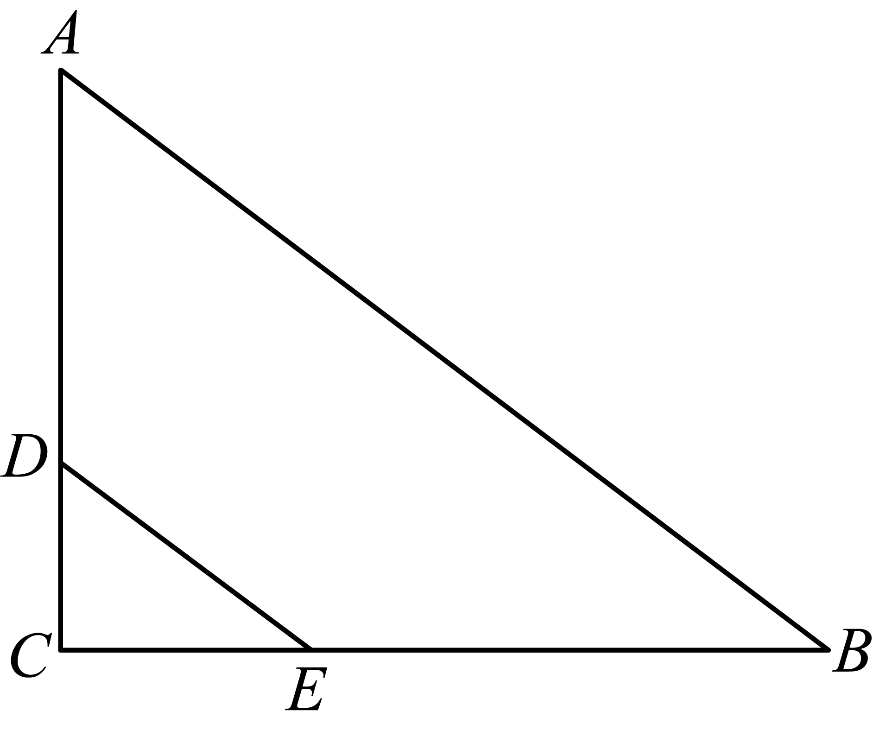
【答案】4或
【解析】
【分析】设，则，根据勾股定理，可得，，再根据与的三边有三个公共点，分类讨论：①当与相切时，根据切线的性质和相似三角形的判定方法，易得，从而，进而，计算即可求解；②当时，易求，计算即可求解．
【详解】解：设，则，
在中，，
在中，，，
如图1，当与相切时，切点为，则与的三边有三个公共点，
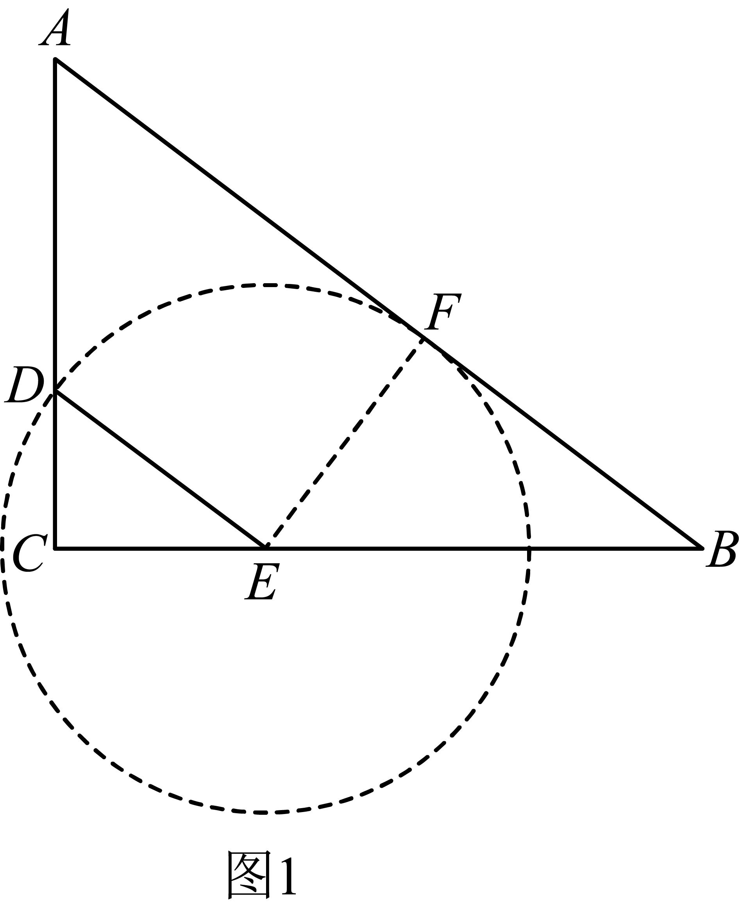
与相切，
，，
，
，，
，
，即，则，
，
，
，解得，
；
如图2，当时，则与的三边有三个公共点，
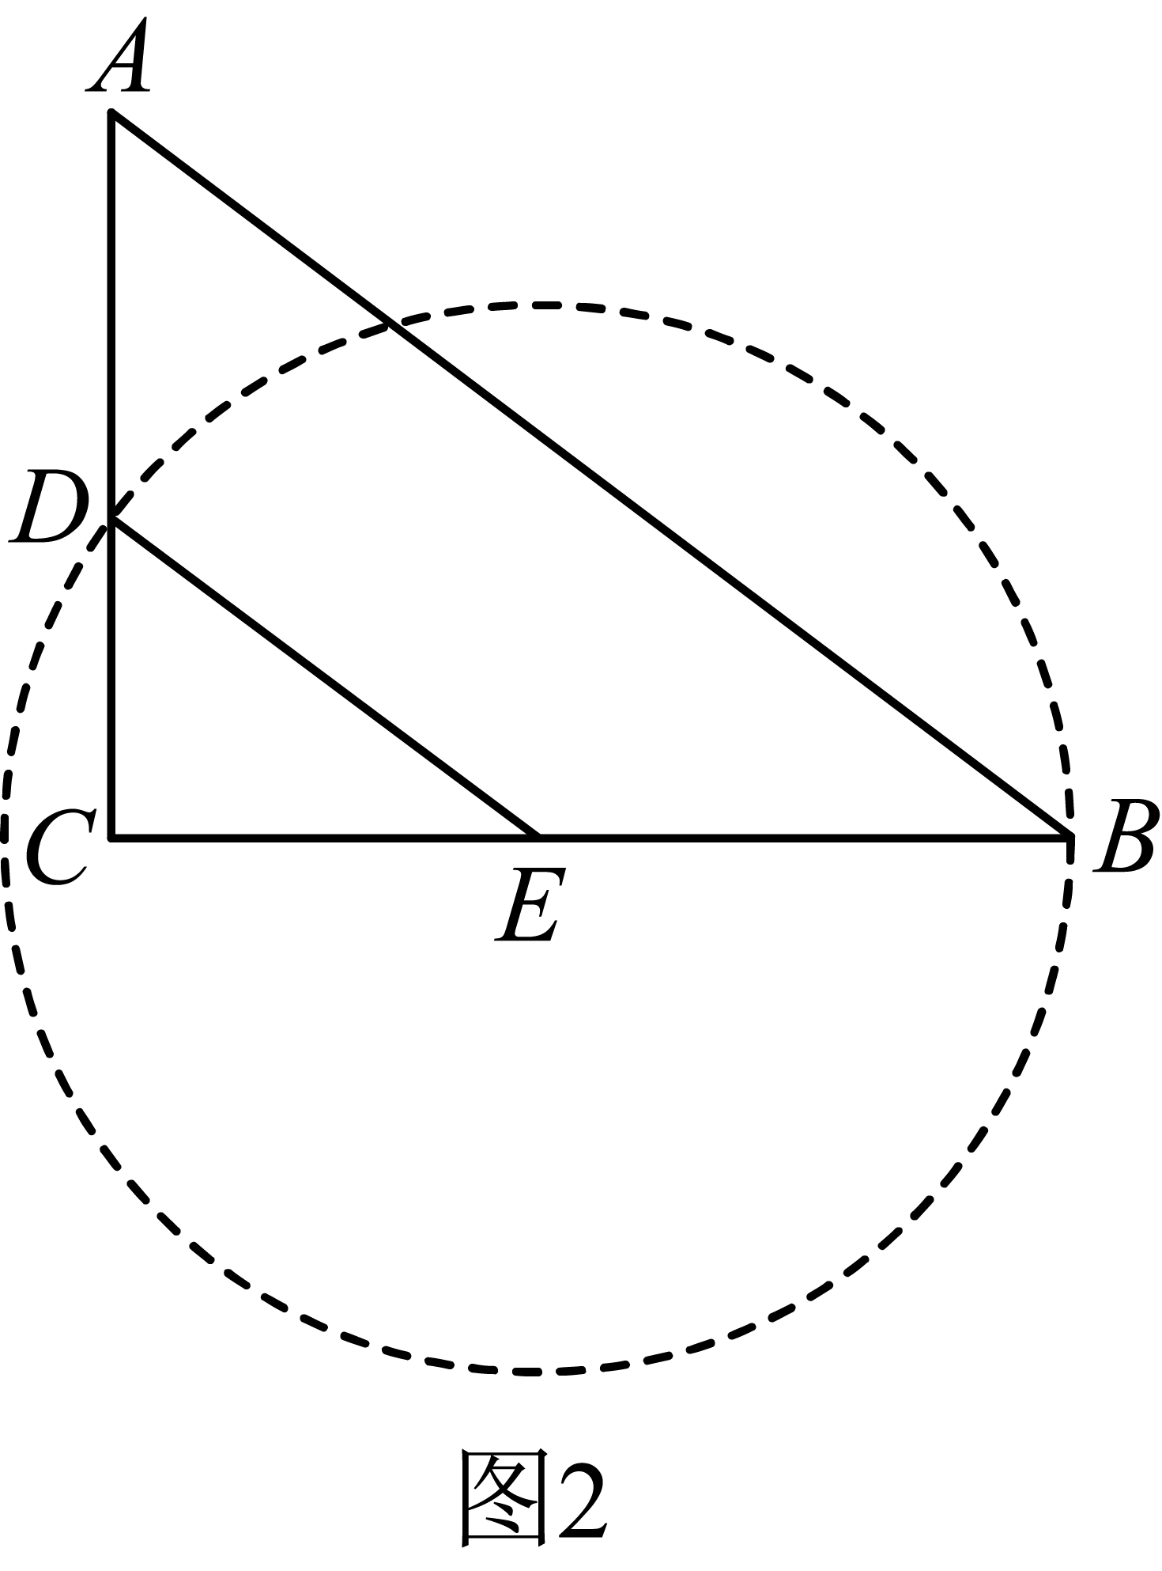
，
，
，解得，
；
综上所述：的值为4或．
三、解答题（共78分）
19. 计算：．
【答案】
【解析】
【详解】解：．
20. 解不等式组：．
【答案】
【解析】
【详解】解：解不等式①，得：，
解不等式②，得：，
∴不等式组的解集为．
21. 在平面直角坐标系（如图），已知正比例函数的图像与反比例函数（）的图像相交于点，过点作轴的垂线，与反比例函数的图像相交于点．
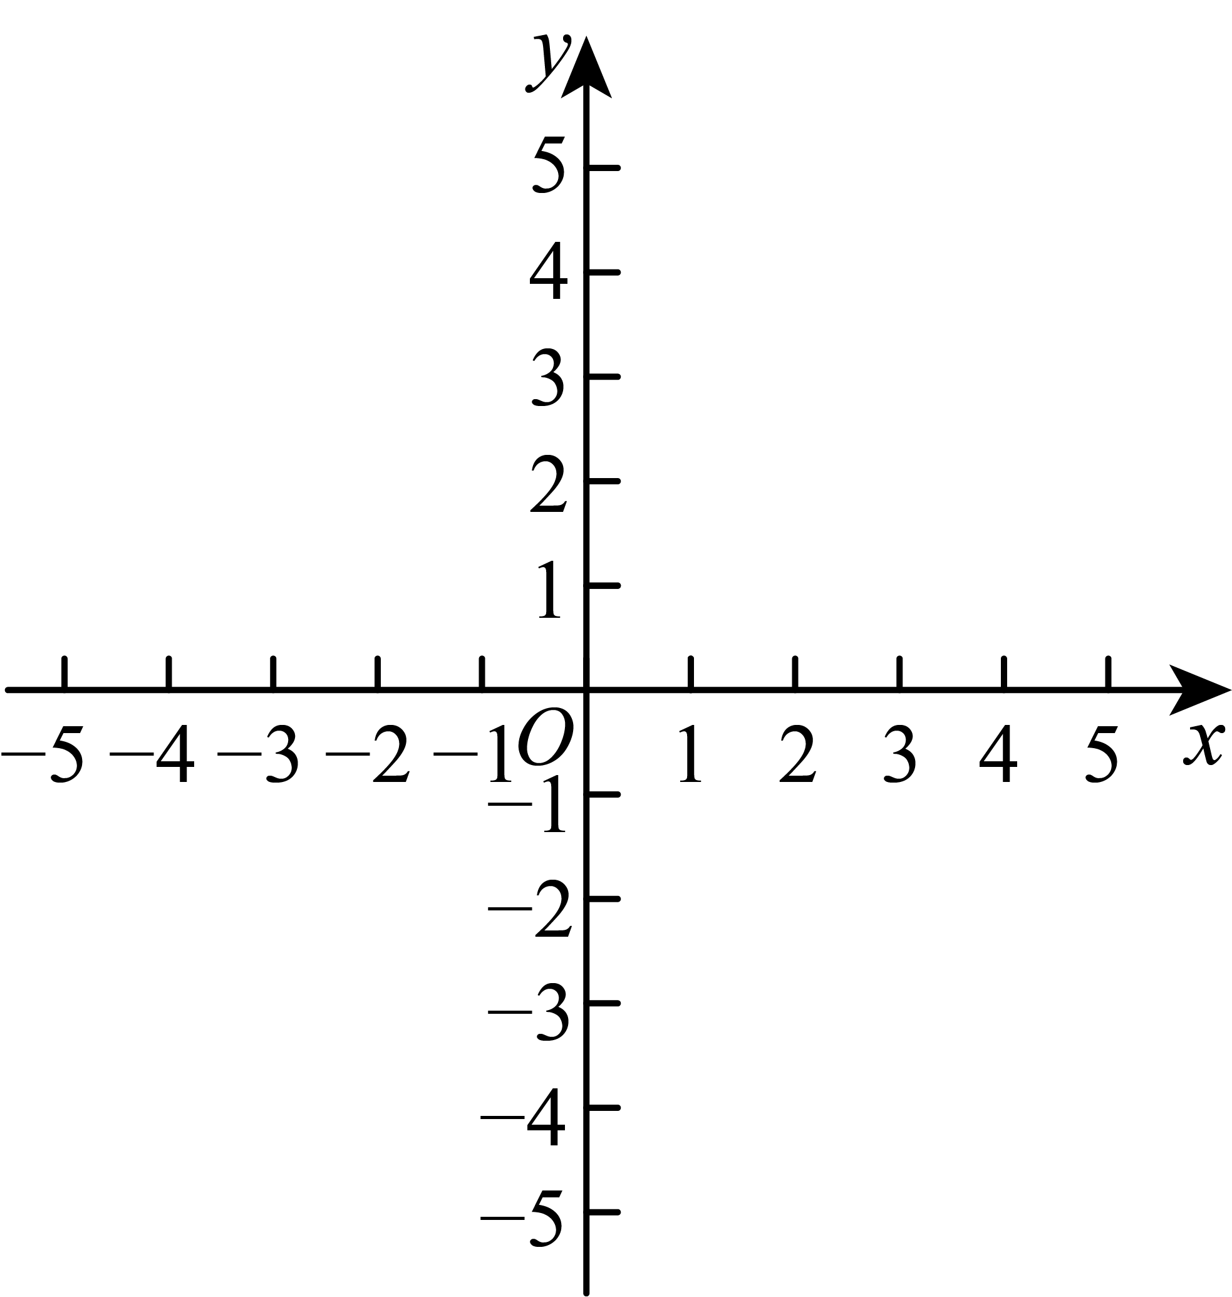
（1）求的值和反比例函数的解析式；
（2）联结，点是的中点，联结，求的长．
【答案】（1），
（2）
【解析】
【分析】（1）先求出m，再待定系数法求解析式；
（2）先求出点C的坐标，再利用直角三角形斜边中线求的长．
【小问1详解】
解：把代入，得．
∴，把代入，得．
∴反比例函数解析式为．
【小问2详解】
把代入，得．
∴．∵，∴．
又∵轴，∴．
在中，∵点是的中点，
∴，
∵，∴．
22. 折纸是承载中国传统礼俗与生活智慧的民间传统艺术．学校折纸社团的同学们用正方形纸片开展折纸活动．
【发现问题】如图1，将正方形纸片对折再展开，折痕交于点、交于点，点、分别是边、的二等分点．在第一次对折后，同向再对折一次（如图2），可得到边的________等分点．按照这样的方式对折次（是正整数）可以得到边的_________等分点（用含的代数式表示），但这样折的方式都不会得到边的三等分点．
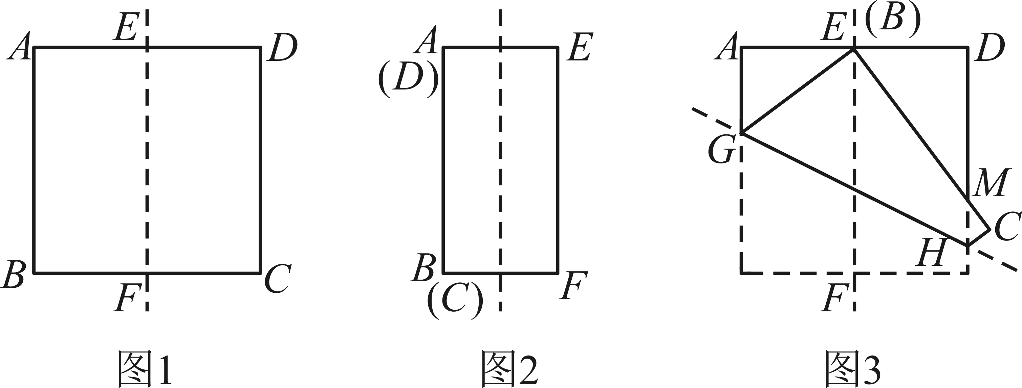
【提出问题】能不能通过折纸的方式得到边的三等分点？
【分析问题】围绕这个问题，同学们展开了讨论．
小明：要得到边的三等分点，得想想别的折法．
小华：同向对折的方式得不到边的三等分点，能否通过把角翻折到边上，构造出的比例？
小海：嗯，我是这样想的，在第一次对折展开（如图1）的基础上，将点沿着直线翻折到点处（如图3），折痕分别交正方形的边于点、．边交正方形的边于点，就是边的一个三等分点．
【解决问题】
（1）完成填空；
（2）求的长；
（3）判断小海的折法是否正确并说明理由．
【答案】（1）四，；
（2）
（3）正确，理由见解析
【解析】
【分析】（1）根据题意可得答案；
（2）设，则由折叠的性质可得，求出的长，利用勾股定理可得方程，解方程即可得到答案；
（3）证明，得到．则，可求出，据此可得结论．
【小问1详解】
解：由题意得，第一次对折后，同向再对折一次（如图2），可得到边的四等分点．按照这样的方式对折次（是正整数）可以得到边的等分点；
【小问2详解】
解：设，则由折叠的性质可得
∵四边形是正方形，
∴．
∵是的中点，，
∴，
在中，由勾股定理得，
∴，
解得，
∴；
【小问3详解】
解：小海的折法正确，理由如下：
由折叠的性质和正方形的性质可得．
∴，，
∴．
∴．
∴．
∴，
解得，
由可知，是边的一个三等分点．
23. 已知：如图，与相交于点、，且，过点的直线分别交、于点、，且．点是线段的中点．联结并延长交于点，且．
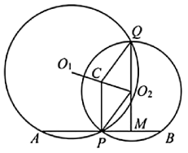
（1）求证：；
（2）求证：四边形是菱形．
【答案】（1）见解析 （2）见解析
【解析】
【分析】（1）作，垂足为，根据垂径定理可得，，，从而得到，可得到四边形是梯形，即可求证；
（2）联结交于，根据题意可得垂直平分，从而得到，，再有，可得，从而得到，可得到四边形是平行四边形，即可求证．
【小问1详解】
证明：作，垂足为．
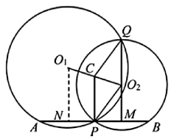
∵过圆心，，
∴，．
∵，
∴．
∵，
∴，即点是中点．
∵过圆心，，
∴．
∴，
∴．
∴，
∵，
∴四边形是梯形．
∵点是线段的中点，点是中点，
∴，
∴，
∴．
【小问2详解】
证明：联结交于．
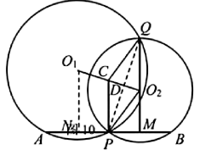
∵与相交于点、，
∴垂直平分，
∴，．
∵，
∴，
∴．
∵，
∴四边形是平行四边形，
∵，
∴四边形是菱形．
24. 定义：如果一个二次函数的图像与一次函数的图像相交于坐标轴上的两个点，那么称此二次函数为这个一次函数的“贯轴抛物线”．
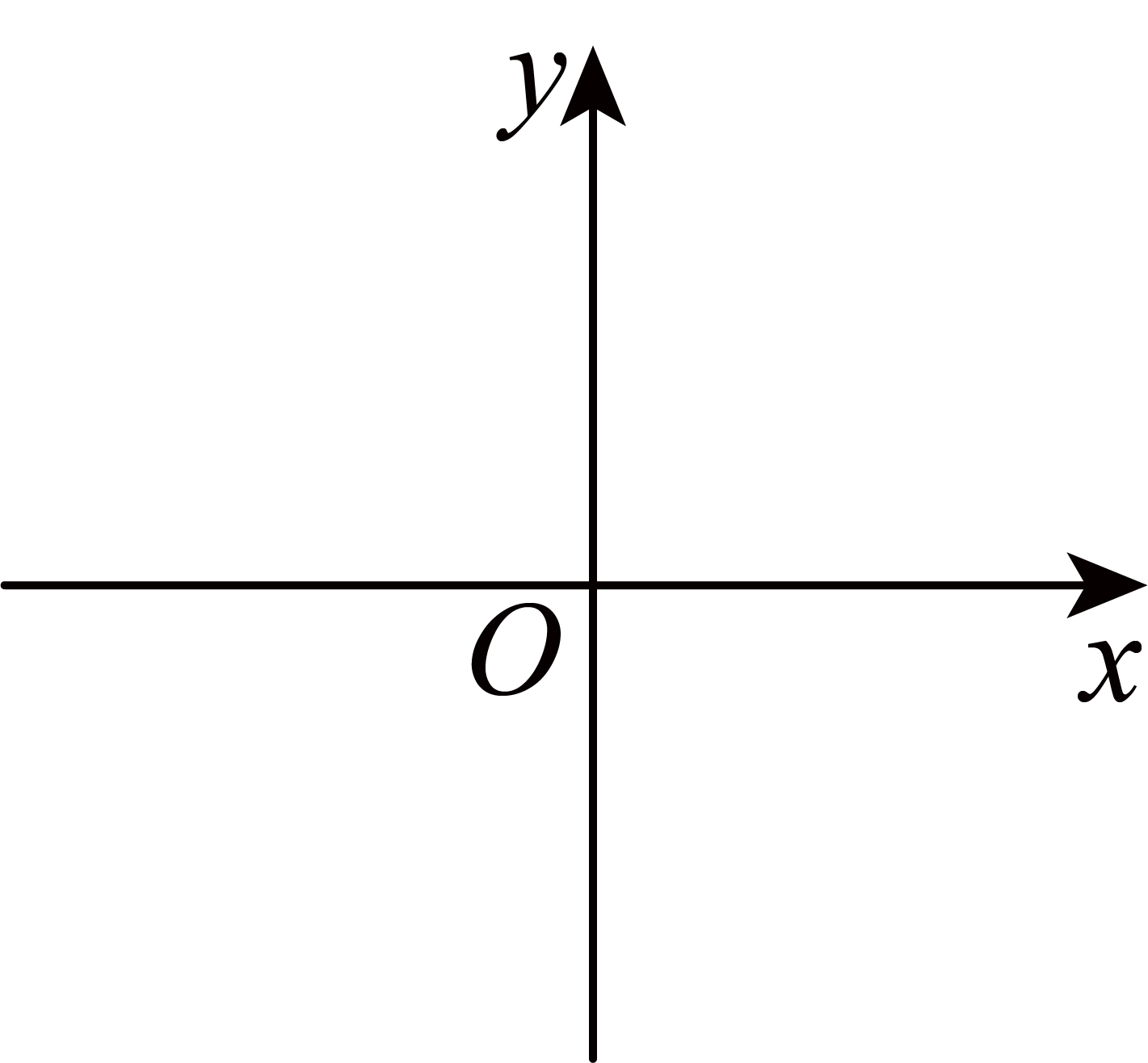
（1）已知是一次函数的一条“贯轴抛物线”，求、的值；
（2）已知一次函数（其中为常数，）的图像与轴、轴分别交于点、点，它的一条“贯轴抛物线”与轴的另一个交点为，顶点在第一象限．如果在轴上存在点，使得四边形是平行四边形，求的值；
（3）一个二次函数既是一次函数又是一次函数（其中为常数，）的“贯轴抛物线”，且此二次函数图像与轴分别交于、两点（点在点的左边），与轴交于点．如果二次函数图像上始终存在点，且在第四象限，使得，求满足条件的的取值范围．
【答案】（1）
（2）
（3）
【解析】
【分析】（1）令，得直线与轴的交点为，令，得直线与轴的交点为，结合题意知点，，再进一步求解即可．
（2）直线与轴，轴分别交于点，，可得，求解．点坐标为，结合四边形为平行四边形，进一步求解即可．
（3）结合题意知：，，，当点在第四象限且时，则，可得，进一步可得，再解不等式即可．
【小问1详解】
解：令，得直线与轴的交点为，
令，得直线与轴的交点为，
由题意知点，在抛物线上，
分别把，和，代入得：
，
解得：．
【小问2详解】
解：直线与轴，轴分别交于点，，
∵点在抛物线，①
∴，
∵，∴．
令代入①式，得：．
∴，，
∴点坐标为，
∵四边形为平行四边形，
∴，解得．
∴．
【小问3详解】
解：∵一次函数，
当，，当，则，
同理：由一次函数可得：
当，，当，则，
结合题意知：，，，
∴，
∴，
当点在第四象限且时，则，
在中，∵，，
∴，
如图，
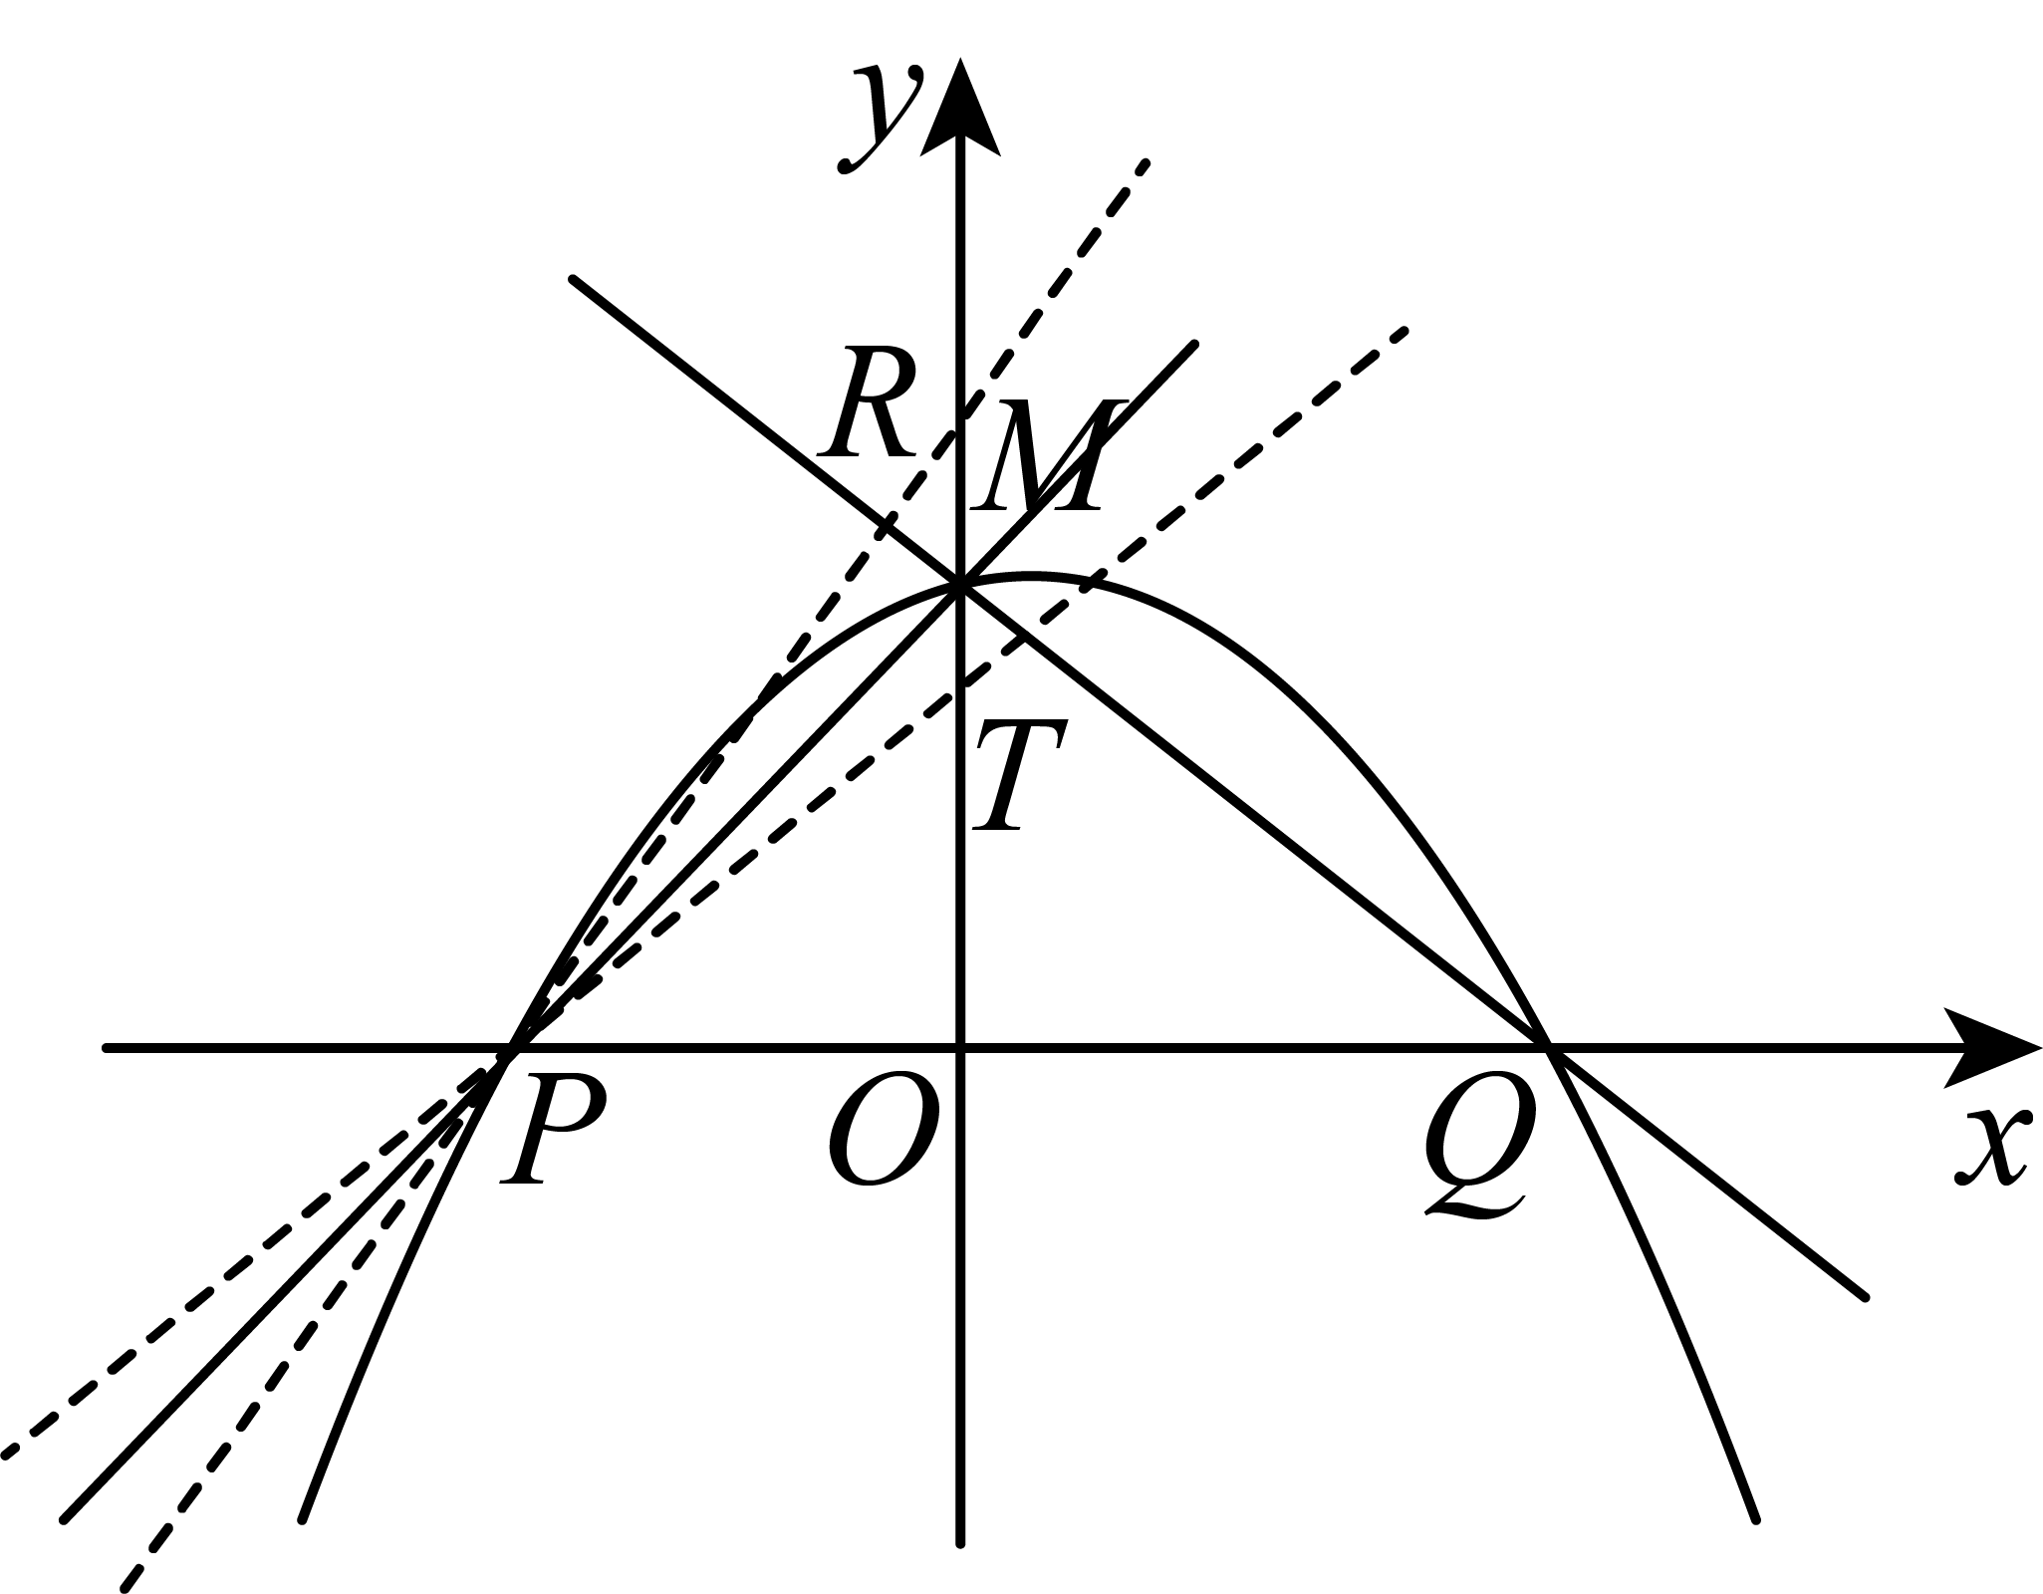
当时，，
当时，，
在中，∵（），
∴，
∴，
∴，
∴．
25. 在中，点，分别在边，上，连结，，，．
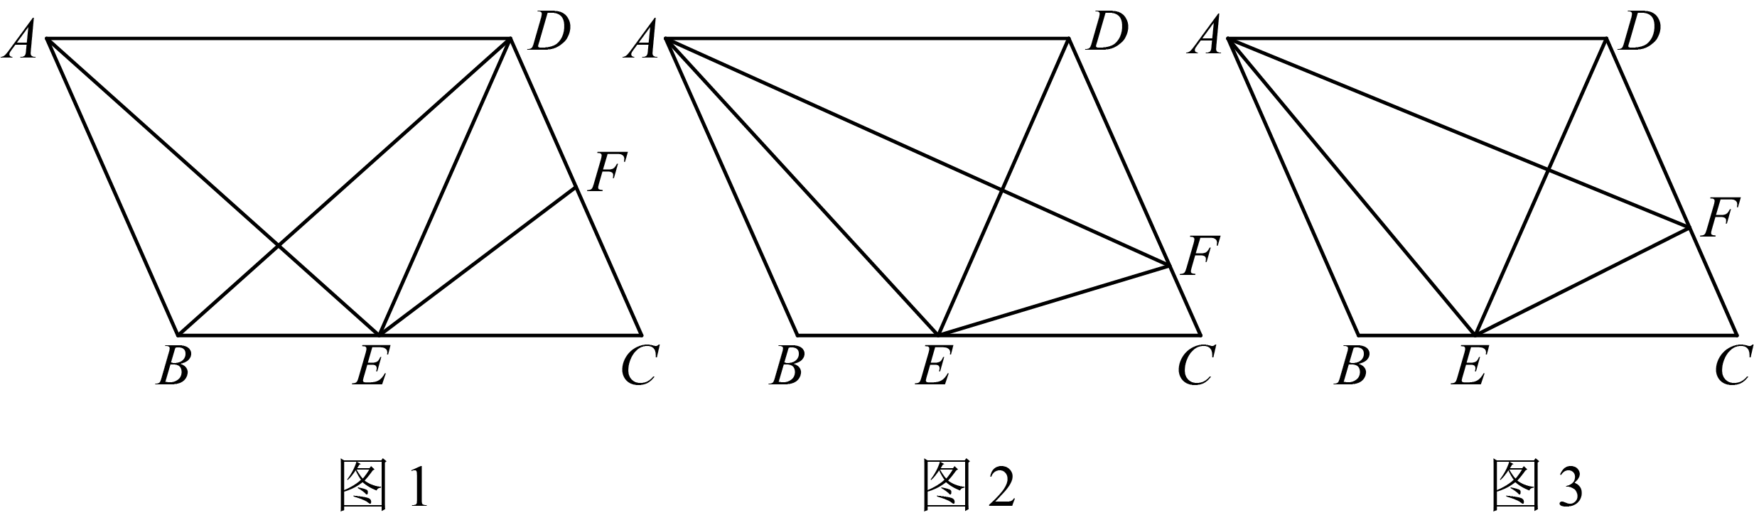
（1）如图1，连结，如果，求证：；
（2）已知，连结．
①如图2，如果点，关于直线对称，求的值；
②如图3，如果，，求的值．
【答案】（1）见解析 （2）①；②
【解析】
【分析】本题主要考查相似三角形的判定及性质、等腰三角形的判定及性质、平行四边形的性质等：
（1）先证明，结合，即可证明结论；
（2）①作，垂足为．作，交的延长线于，延长交于，容易证得，设，可得到，进而可证得，结合，，可得到；②过点作，交的延长线于点，设，可求得，进而可求得，得到，，证明，可求得，进而可求得．
【小问1详解】
解：∵四边形是平行四边形，
∴，，
∴．
∵，
∴．
∴．
∵，，，
∴．
∵，
∴．
∴．
【小问2详解】
解：①作，垂足为．作，交的延长线于，延长交于，延长交延长线于点．
设，则，．
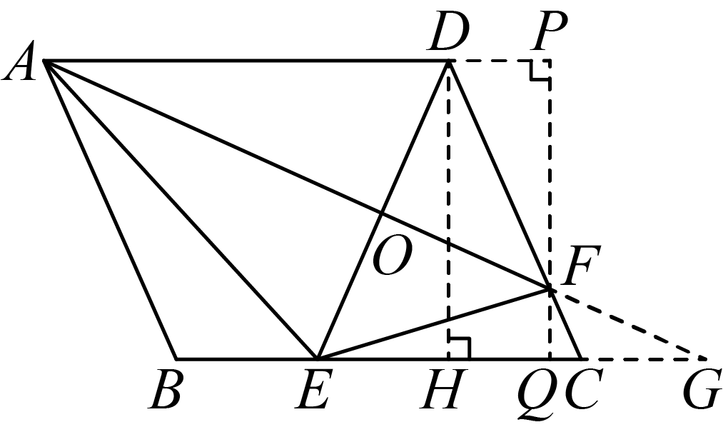
∵点，关于直线对称，
∴．
∴．
∵，
∴．
∵，
∴．
∴．
∴．
∵，，
∴．
∴．
∴．
∴．
∵，关于直线对称，
∴．
∵．
∴．
∴．
∴．
∴．
∵，
∴，．
∴，．
∴．
∴．
∵，，
∴．
②过点作，交的延长线于点．
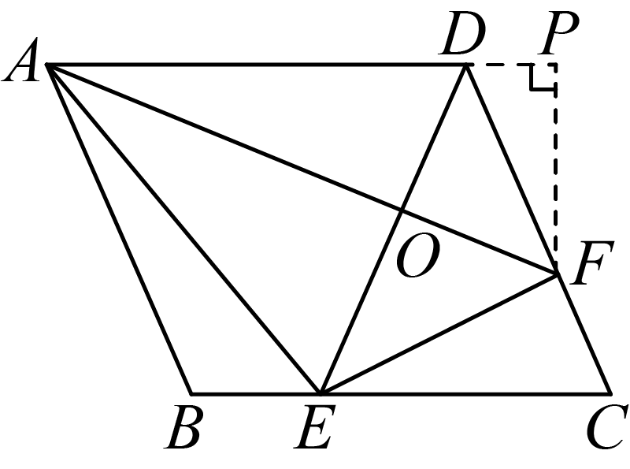
设．
∵，
∴．
∴，．
∴．
∵，
∴．
∴．
∴．
∴．
∴．
∴．
设．
∴．
∴．
∴．
∴．
∴．
∴．
∵，，
∴．
∴．
又，
∴．
∴．
∴．
∴．
∴．
∴．

